|  |  |  |  |  |
| --- | --- | --- | --- | --- |
|  |  | | |  |
|  | | |
|  | | |
| 方圆ok1 | | | |
|  | **华为桌面云WIDemo说明书** | | 附件1-16K |
|  | |
|  |  |
|  |  |
| **华为技术有限公司** | |

|  |
| --- |
| 版权所有 © 华为技术有限公司 2015。 保留一切权利。  非经本公司书面许可，任何单位和个人不得擅自摘抄、复制本文档内容的部分或全部，并不得以任何形式传播。  商标声明  附件3-版权声明页图和其他华为商标均为华为技术有限公司的商标。  本文档提及的其他所有商标或注册商标，由各自的所有人拥有。  注意  您购买的产品、服务或特性等应受华为公司商业合同和条款的约束，本文档中描述的全部或部分产品、服务或特性可能不在您的购买或使用范围之内。除非合同另有约定，华为公司对本文档内容不做任何明示或默示的声明或保证。  由于产品版本升级或其他原因，本文档内容会不定期进行更新。除非另有约定，本文档仅作为使用指导，本文档中的所有陈述、信息和建议不构成任何明示或暗示的担保。 |

|  |  |
| --- | --- |
| 华为技术有限公司 | |
| 地址： | 深圳市龙岗区坂田华为总部办公楼 邮编：518129 |
| 网址： | [http://www.huawei.com](http://www.huawei.com/) |
| 客户服务邮箱： | [support@huawei.com](mailto:Support@huawei.com) |
| 客户服务电话： | 0755-28560000 4008302118 |
| 客户服务传真： | 0755-28560111 |

目 录

1 引言 3

1.1 本文目的 3

2 WIDemo 项目背景 3

3 WIDemo 简介 4

3.1 WIDemo功能简介 4

3.2 Demo工程结构简介 4

3.2.1 WIDemo具体工程目录结构介绍 5

3.2.2 Myeclipse导入WIDemo过程 5

4 WIDemo工程打包与安装 7

4.1 在linux环境下WIDemo的打包与安装 7

4.1.1 WIDemo打包步骤 7

4.1.2 WIDemo安装步骤 8

4.2 WIDemo打包过程参数配置 9

# 引言

## 本文目的

本文档主要说明基于WI接口能力，可以构建出类似于WI的云接入web系统，即WIDemo。接着，说明了WIDemo的源码简介和导入流程。最后，阐述了基于WIDemo在二次开发后的打包和安装的一个指导流程，在实际工程部署中，可参考此文档。

# WIDemo 项目背景

一般地，华为桌面云可以通过WI的方式接入桌面，完成虚拟机的登录。但在客户有强定制化认证接入的需求场景下，当前WI难以满足客户的全部个性化需求。因此，WI对外提供了一套接口，让客户可以基于该接口，完成用户认证、虚拟机登录等云接入相关功能开发，实现类似WI系统。

为帮助客户更好地掌握WI接口的使用，降低客户使用WI接口开发的难度，华为基于WI的接口开发了一个类似WI的桌面云web系统WIDemo，客户可以根据自己需求在WIDemo上进行二次开发。

项目路径：<https://github.com/DesktopCloud/WI-ShowCase>

# WIDemo 简介

WIDemo，是华为基于WI接口开发的web系统，该系统展示了用户认证、虚拟机登录和操作等一套完整的桌面云接入流程，指导客户如何使用接口。

## WIDemo功能简介

WIDemo项目，基于WI接口开发，提供了如下的基本功能：

* 用户登录和认证
* 显示虚拟机与应用信息
* 登录虚拟机或应用
* 修改用户密码
* 管理虚拟机：重启虚拟机、VNC登录虚拟机、设置虚拟机电源策略。
* 应用的管理

## Demo工程结构简介

WIDemo开发中，其代码目录结构与普通的web项目的结构类似。本工程采用myeclipse工具开发，客户若需要在该WIDemo基础上进行二次开发，可以直接使用myeclipse的导入功能导入项目。

### WIDemo具体工程目录结构介绍

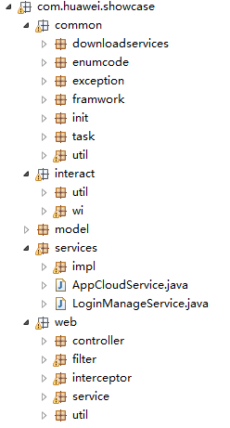

图3.1WIDemo代码目录结构图

Web包下，主要负责web页面的处理，页面请求的过滤分发和处理。

Service包下，负责主要的业务逻辑处理。Web包下的请求处理的具体业务逻辑都调用该包下的操作。

Model包为请求与返回的数据封装类与业务数据类。

Interact包为Rest客户端，负责与WI接口交互。

Common包，负责日志，配置等相关功能。

### Myeclipse导入WIDemo过程

1. 下载WIDemo工程源码后，使用Myeclipse的导入功能导入项目。
2. 修改项目部署路径：右键myeclipse的项目名，在[properties]->[myeclipse]->[web]路径下，选择[Context Root]标签，修改Web Context-root为**/ROOT**。

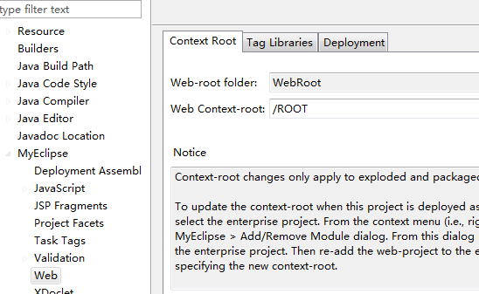

1. 增加环境变量WIDemo.LOGHOME，自定义运行日志文件路径。例如部署在tomcat下，增加环境变量操作如下：

打开菜单[Window]->[preferences]->[Servers]->[tomcat]->[tomcat.x]->[JDK]，在VM arguments 增加-DWIDemo.LOGHOME=”/YourPath”。

注意：在环境变量不可用时，日志默认路径为tomcat的logs目录。

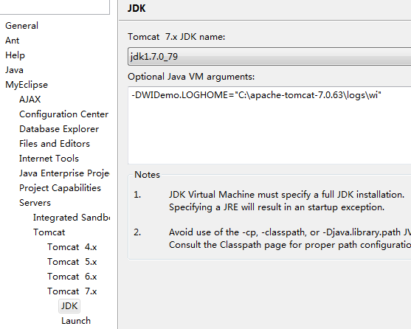

# WIDemo工程打包与安装

为了客户在进行二次开发后，更好地部署项目，方便使用，这里提供了一个在linux环境下打包部署的样例，以供参考。

## 在linux环境下WIDemo的打包与安装

在linux环境中，软件可以打包成RPM安装包的形式，该方式在安装和卸载上使用比较方便。

### WIDemo打包步骤

1. 在打包前，客户需要先准备好如下材料。
2. 开发完成后的WIDemo工程部署文件。
3. 获得华为提供的部署安装包WIDemoRPMpackage.tar.gz，路径为项目源码包下的resource/install/linux 目录。
4. 从客户安装的WI组件环境中获得jre库，其linux目录为/opt/WI/jre；以及服务器tomcat，其路径为/opt/WI/tomcat/，并删除tomcat/WI/ROOT目录。
5. 部署安装包WIDemoRPMpackage.tar.gz内，主要包含了RPM打包的必要文件，打包步骤如下：
6. 拷贝部署包WIDemoRPMpackage.tar.gz到linux服务器的/opt目录下，执行命令tar –xzvf WIDemoRPMpackage.tar.gz，解压部署包。
7. 拷贝jre和tomcat目录到/opt/WIDemoRPMpackage/SOURCES/WIDemo-1.0目录下。
8. 拷贝项目部署目录/ROOT到/opt/WIDemoRPMpackage/SOURCES/WIDemo-1.0/tomcat/WI/中。

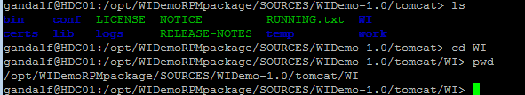

1. 参照4.2节进行参数配置。
2. 进入/opt/WIDemoRPMpackage/目录，执行打包脚本，sh make_rpm.sh，完成RPM包的制作。

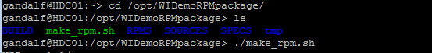

1. 在/opt/WIDemoRPMpackage/RPMS/x86_64目录下，取得RPM可执行文件WIDemoXXX.rpm。

### WIDemo安装步骤

本节主要介绍WIDemo RPM包的安装和服务启动。注意，WIDemo不能与WI安装在同一个linux 服务器。

1. 将WIDemoXXX.rpm安装包拷贝到待安装的linux服务器上，如/opt目录。
2. 进入/opt，执行安装命令，rpm –ivh WIDemoXXX.rpm，完成安装，安装目录为/opt/WIDemo。

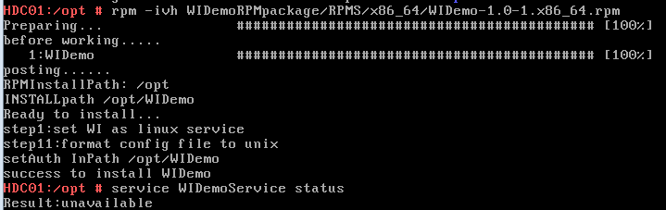

1. 启动WIDemo服务，执行命令：service WIDemoService start。

附：WIDemoService服务命令：service WIDemoService start|status|stop|restart

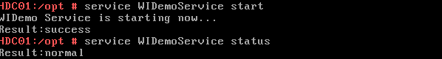

1. 打开浏览器，访问<https://WIDemoIP>，进入WIDemo主界面。

## WIDemo打包过程参数配置

WIDemo运行时，有一些参数是依赖于客户的部署环境的，因此，需要根据实际情况进行修改。首先，进入到工程的打包目录下，/opt/WIDemoRPMpackage/。

1. 修改对接WI的IP。修改如下路径文件，/opt/WIDemoRPMpackage/SOURCES/WIDemo-1.0/tomcat/WI/ROOT/classes/controller.properites，把”wi.ip=192.154.161.9”的IP地址改为当前的WI IP地址。
2. 【可选】修改WIDemo运行时的日志记录的路径

日志的路径是在tomcat启动时配置到环境参数中，以供使用的。这里可以在setenv文件指定。

默认情况下，日志默认路径为/var/FusionAccess/WIDemo/logs。若需要修改，可以找到/opt/WIDemoRPMpackage/SOURCES/WIDemo-1.0/script/setenv.sh文件的WIDemo_LOGHOME变量修改其值。

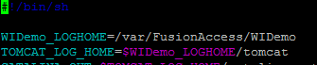

1. 提供对接WI的相应版本的Access client客户端。

在WI组件环境的路径为/opt/WI/tomcat/WI/ROOT/plugin目录下获得Access client客户端，复制到/opt/WIDemoRPMpackage/SOURCES/WIDemo-1.0/tomcat/WI/ROOT/plugin目录下。